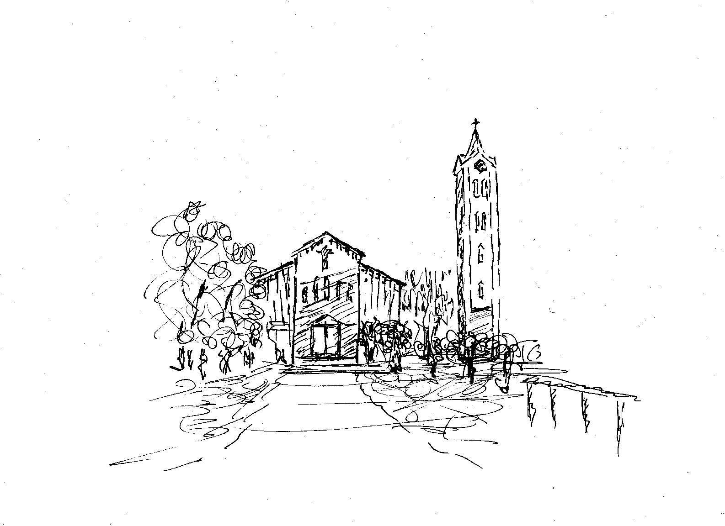
rD.PAOLO TABLINO

A 10 ANNI DALLA MORTE

Sabato 4 maggio ore 15,30

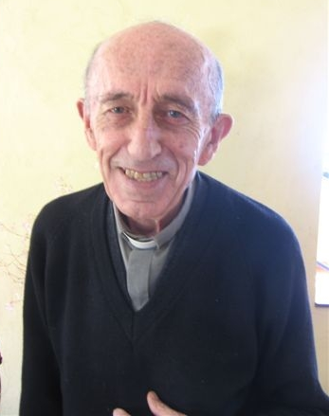
Sala Duomo v. Vida 1 Alba

TAVOLA ROTONDA

Con P. Nicholas Muthoka e altri missionari a Marsabit. Presentazione libro di Erika Grasso: Incntri con l’altro. Missionari “in cammino” tra i Gabra del Kenya.

Ore 18 S. Messa In Duomo

